

CRACKING C++ CODE

Dossier fonctionnel :

Php-In-Memory

|  |  |
| --- | --- |
| Version | 0.1 |
| Date | 03/05/2016 |
| Organisation | ESGI |
| Professeur | Monsieur SANANES |
| Cadre | Projet C++ ; CRACKING C++ CODE |
| Nom de code du projet | Php-In-Memory |
| Membre du groupe | Ismaïl NGUYEN Sébastien ROY Aurélien FLEGEAU |
| GitHub | https://github.com/Aurelien-Flegeau/Php-In-Memory |

# Sujet

Actuellement, en PHP il n'est pas possible du côté serveur de garder les données en mémoire RAM, l'alternative proposée par PHP est le cache côté serveur, qui consiste à stocker les données dans des fichiers.

Pour pallier à ça nous allons faire une extension PHP en C++ qui se chargera de stocker les données en mémoire et de les renvoyer sur demande du serveur Apache.

Nous gérerons les dépassements de mémoire RAM, et autres cas pouvant poser des problèmes via un fichier de configuration, paramétrable grâce à une application Qt avec interface.

En cas de dépassement de mémoire, un stockage des données sera effectué dans un fichier, via l’application en C++, ce qui sera toujours plus rapide que via PHP.

# Objectif

En PHP, la création d’un objet Data devra permettre de récupérer les données stockées dans cet objet si il y en a déjà et de les modifier.

Pour cela, cet objet possèdera deux méthodes :

* setData() qui prendra en paramètre une chaîne de caractère
* getData() qui retournera une chaîne de caractère ou un null

Cet objet gèrera automatiquement le stockage de cette chaîne de caractère, en RAM si la configuration le permet, ou en fichier sinon.

Pour cette version de Php-In-Memory, la création d’un nouvel objet Data effacera l’ancien si on effectue un set, il n’y aura donc qu’un seul et unique objet capable de stocker qu’une seule chaine de caractère.

Cette chaîne de caractère pourra être un objet sérialisé ou un parsage en Json, ce qui permettra au final de stocker autant de données que l’on souhaite dans cette chaîne de caractère, dans la limite du nombre d’octés autorisés par la configuration.

# Fonctionnement Technique

En PHP un objet Data() sera créé grâce à une extension de PHP développée en C++.

Cet objet permettra de récupérer via un getData() des informations stockées en mémoire RAM et de remplacer ses informations via un setData(), qui seront des méthodes communiquant avec un serveur TCP/IP.

Un serveur TCP/IP recevra les demandes de stockage et récupération des données afin de les stockées dans sa mémoire RAM. Ce serveur TCP/IP se chargera automatiquement de la gestion de ces données en vérifiant la configuration dans un fichier php-in-memory.conf et en créant un backup dans un fichier data.save.

Ce serveur TCP/IP sera démarré via un daemon sous linux.

Le fichier php-in-memory.conf sera paramétrable via une interface Qt lancé par un programme en C++. Cette interface permettra de récupérer les informations contenues dans le fichier texte et proposera de les modifier.

Diagramme de déploiement :

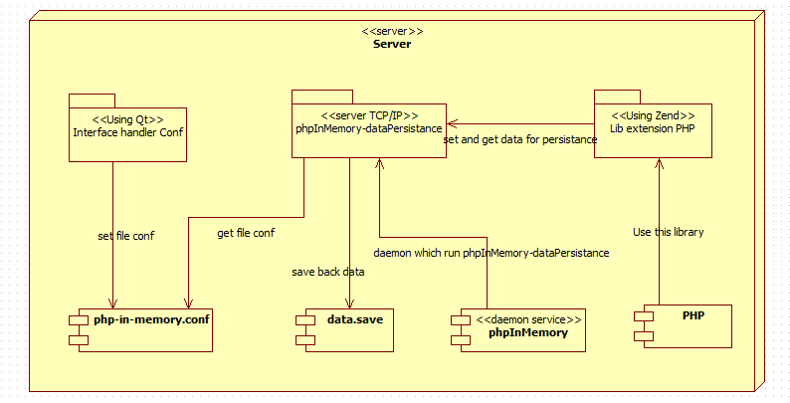

Diagramme de classe :

